

Generalitat de Catalunya
Departament d’Educació
Institut Carles Vallbona

Mòdul 7 - Desenvolupament web en entorn servidor
2^{on} CFGS Desenvolupament d'Aplicacions Web | Curs: | 2020/2021

UF4. Pt2b – Desenvolupament d’aplicacions web híbrides (2)
- En aquesta pràctica afegirem a l’aplicació que estem desenvolupant en PHP una nova funcionalitat per descarregar un informe en PDF.
- Ho farem afegint a l’aplicació una llibreria externa: FPDF
http://www.fpdf.org/
- Passos a seguir:
- Fes una còpia del projecte de la Pt1d, que es digui per exemple pt2b
- El més correcte és crear un directori específic en el projecte per afegir funcionalitats addicionals, i dintre un directori per fpdf
  - Crea a l’arrel del projecte la carpeta utils/, i dintre d’aquesta la carpeta fpdf/
  - Descarreguem de la web els fitxers de la llibreria fpdf i els descomprimim en la carpeta que hem creat.
  - Cal destacar com a contingut principal el fitxer fpdf.php, on es defineix la classe del mateix nom i totes les propietats i mètodes que li donen la seva funcionalitat.
  - També trobem en el directori descomprimit els estils i fonts necessaris, i un tutorial accessible amb el navegador que pot ser de gran utilitat.
- Creació del controlador.
  - Es vol disposar d’un link o botó en la vista list_llibres.php que, en clicar-lo, ens descarregui al navegador un informe dels llibres en format PDF.
  - Aquest botó enllaçarà a un nou controlador que podem anomenar report_llibres_ctl.php
  - En aquest controlador crearem el PDF i el descarregarem al navegador.
- Generació del PDF.
  - Es vol generar un informe o report dels llibres:
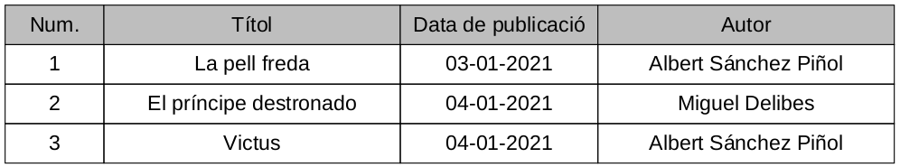
  - En primer lloc, al controlador haurem de fer una consulta amb el mètode del DAO veureLlibres()
  - Per construir el PDF a partir de les dades, segueix els tutorials de FPDF. Algunes orientacions:
    - Hem d’instanciar un objecte de la classe FPDF
    - Hem de crear una pàgina amb el mètode AddPage()
    - Amb el mètode SetFont() assignem una font per defecte al document.
    - Amb el mètode SetFillColor() escollim un color de fons.
    - Amb el mètode Cell() anem afegint cel·les a la nostra pàgina. Aquest mètode admet, entre altres paràmetres, la mida de la cel·la i la posició de la cel·la següent (a la dreta o en una nova línia). En el tutorial s’explica la resta d’opcions disponibles.
    - Amb el mètode Output() escollim on enviem el nostre document (en el nostre cas ho farem al navegador).
    - Anomenem el document report_llibres.pdf

Entrega de la pràctica:
- carpeta comprimida amb els fitxers de codi font.
- PDF generat per l’aplicació.

